Rain Drop

장르:하이퍼 캐주얼

시점: 3인칭/3D

빌드: 모바일(구글 플레이 출시 예정+광고 삽입)

게임 설명: 물 방울을 먹어서 오래 살아 남아라

게임 플레이 방법: 휴대폰을 움직여 이동

게임 특징: 물방울을 먹을 때마다 크기가 커짐 /시간이 지날수록 물방울이 일정하게 작아짐 물방울이 클수록 느려짐 / 10~20초사이에 장해물이 생김 / 벽에 박으면 크기가 50%.작아짐 /

고무대야 보다 커지면 아래 있는 대야로 이동 가능(물방울의 크기 – 고무대야 가 되면서 아래로 떨어짐 이렇게 할 경우 장해물 초기화 고무대야의 크기 증가)

물방울: 물방울 보다는 슬라임에 가까움 추후 스킨팔이 각

->나뭇가지 공

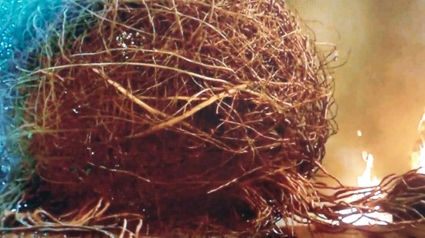

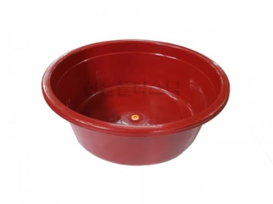

이런 곳에서 시작

개발

내가 옆에서 알려줌(하이퍼 캐주얼이라 그냥 옆에서 다이렉트로 가능)

아트

플레이어: 나무 가지 공 점점 초록초록해지는 애니메이션 가능한가요?

단계별로 해도 가능!